**Архитектурен проект**

Софтуерни технологии

Тема:

**Платформа за закупуване на билети за кино**

Група: №4

Автори:

Ива Цветанова Василева

Светлин Бориславов Иванов

09.11.2022

**Съдържание**

Въведение 3

Предназначение 3

Обхват 4

Актьори 4

Архитектурен обзор 4

Use-Case изглед 5

Логически изглед 6

Изглед на процесите 7

Нефункционални изисквания 9



# **Въведение**

С напредването на технологиите, широкият пазар има нужда да модернизира своите услуги. Това налага кината да предоставят онлайн система за закупуване на билети. Софтуерът ще трябва да има лесен за използване интерфейс, който предоставя на потребителя пълнят набор от услуги, които предлага едно кино.

**Участници в проекта:**

Петър Светославов Бечев – back-end

Ива Цветанова Василева – изготвяне на тестови план + реализиране на тестове, документация

Светлин Бориславов Иванов – документация

Мирослава Георгиева Бабачева - front-end

Георги Георгиев Илиев

# **Предназначение**

## **Обхват**

Целта на този документ е да предостави изчерпателен архитектурен изглед на системата за онлайн закупуване на билети. Този документ описва как функционалният анализ и случаите на използване се структурират в архитектура.

## **Акт**ь**ори**

Целта на Този документ е предназначен да се чете от:

* + Екипът, който разработва проекта
  + Екипът, който закупува дадения проект

# **Архитектурен обзор**

Архитектурният проект представя изгледи като:

* + Use-case изглед - представя функционалните възможности на софтуера (основни сценарии) от гледна точка на ползвателите (актьори).
  + Логически изглед - софтуерът се представя като композиция от модули, пакети и класове чрез диаграми, за да се илюстрират връзките между архитектурно зависимите компоненти, в комбинация с текстово описание
  + Изглед на данните - описва се перспективата за постоянно съхранение на данни на системата и връзката между тях
  + Процесен изглед - представя алгоритмите, реализиращи архитектурно значимите функции

# **Use-Case изглед**

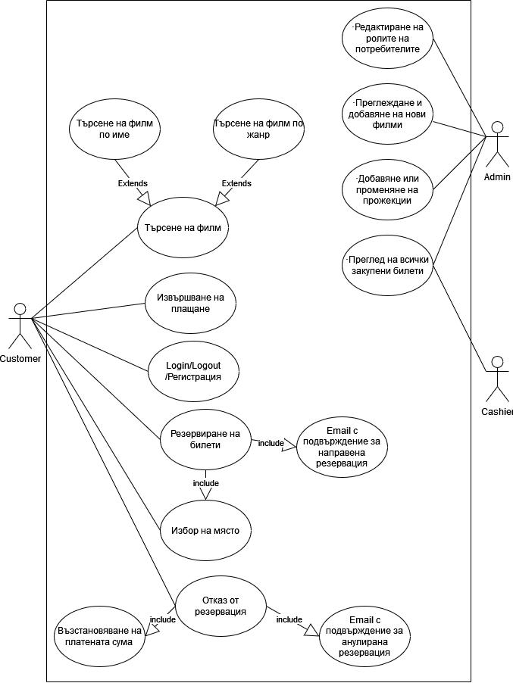

Потребителят влиза в профила си и от там се проверява в базата данни с всички потребители. Ако няма профил, трябва да се регистрира и да си създаде акаунт. При наличие на профил влиза директно в системата за онлайн закупуване на билети. Има възможност за избор от различни филми (жанр). Клиентът избира своя филм, мястото и прави онлайн резервация на билет. След като е изпълнил всички стъпки, ще получи email потвърждение за успешна резервация. Потребителят има възможност и за отмяна на резервация, след която отново ще получи email потвърждения за отменена резервация.

**Логически изглед**

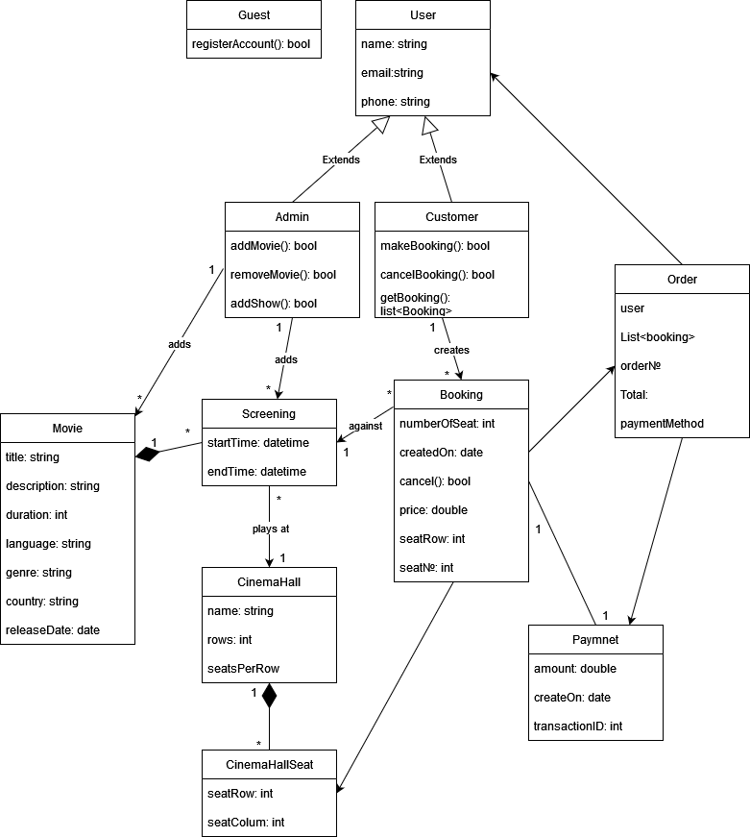

# **Изглед на процесите**

Резервация на билети

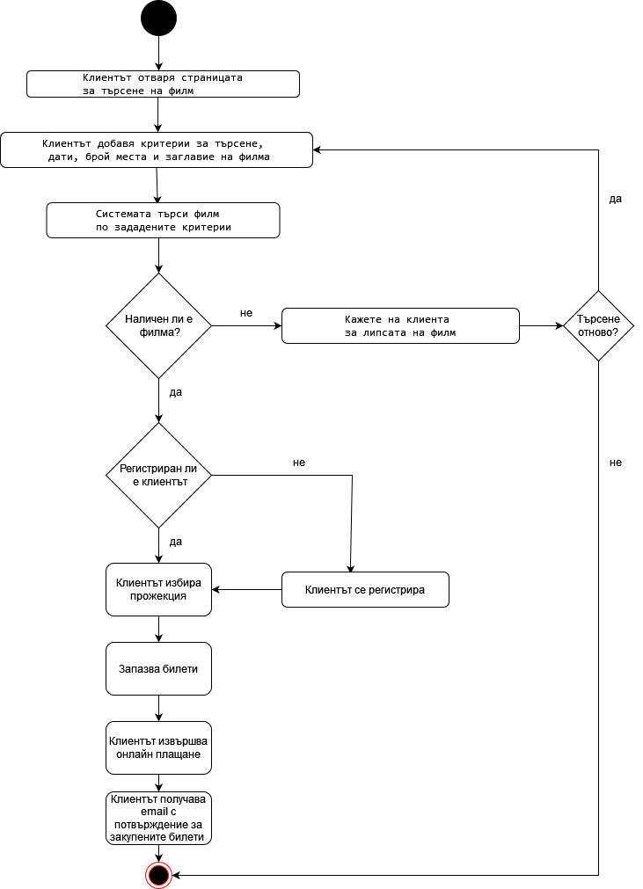

Анулиране на резервирани билети

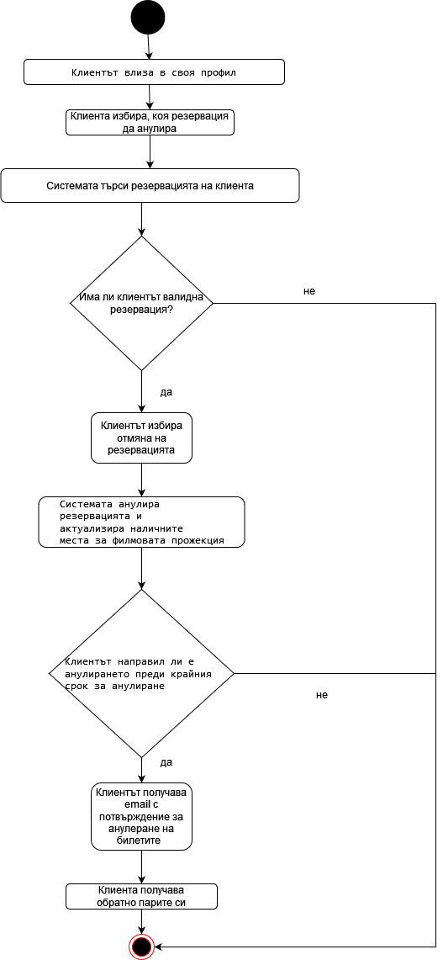

# **Нефункционални изисквания**

**Сигурност** - Данните на клиентите са от най-голямо значение. Те трябва да бъдат добре защитени и криптирани, преди да бъдат изпразнени чрез незащитени връзки като интернет. Възможност за автоматично излизане от профил след определен период от време. Back-end сървърите на системата трябва да бъдат достъпни само за определени администратори.

**Достъпност** - Системата ще бъде уеб базирано приложение, което ще бъде достъпно от уеб браузъра.

**Производителност** - Уебсайтовете за онлайн резервации са широко разпространение в наши дни. За това ще ни трябва добър софтуер, който да издържи максимално натоварване от едновременно влезли потребители.

**Използваемост** - Дизайнът на една един сайт е много важен, за да улесни максимално своите клиенти, както и съответно да привлече нови. За това трябва да бъде опростен, за да може бързо да се осъществи желаната дейност от потребителя.

**Преносимост** - Крайният потребител използва системата на всяка операционна система - Windows, Mac или Linux. Системата трябва да работи на PC, лаптопи и др.